Himmelskörper Sterne
Unter einem Stern versteht man in der Astronomie einen massereichen, selbstleuchtenden Himmelskörper aus sehr heissem Gas und Plasma, wie zum Beispiel die Sonne. Daneben wird ein von der Sonne angestrahlter Planet unseres Sonnensystems gemeinsprachlich auch Stern genannt, etwa Abendstern, obgleich er kein Stern wie die Sonne ist.
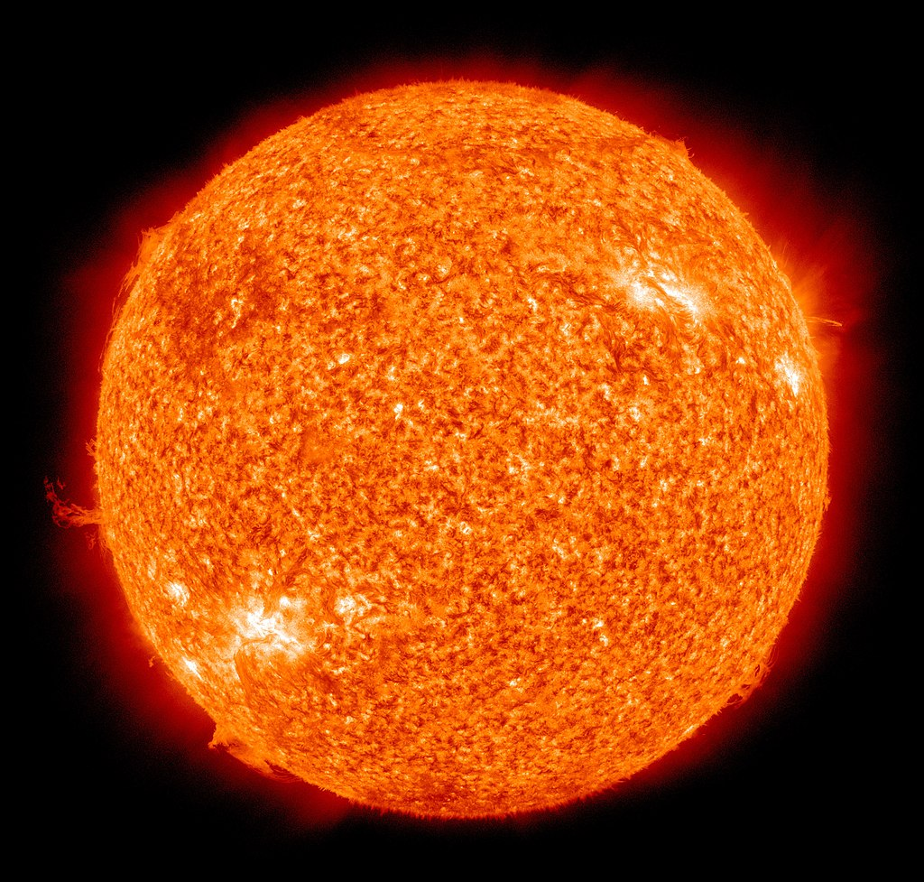
Dass nahezu alle mit dem blossen Auge sichtbaren selbstleuchtenden Himmelskörper sonnenähnliche Objekte sind, die nur wegen ihrer weiten Entfernung punktförmig erscheinen, ist eine der wichtigsten Erkenntnisse der modernen Astronomie. Etwa drei Viertel der Sterne sind Teil eines Doppelstern- oder Mehrfachsystems, viele haben ein Planetensystem. Gemeinsam entstandene Sterne bilden öfters Sternhaufen. Unter günstigen Bedingungen können mehrere Tausend Sterne freiäugig unterschieden werden. Sie gehören alle zur gleichen Galaxie wie die Sonne, zur Milchstrasse, die aus über hundert Milliarden Sternen besteht. Diese Galaxis gehört gemeinsam mit ihren Nachbargalaxien zur lokalen Gruppe, einem von abertausend Galaxienhaufen.

Grössen
Sterne können unterschiedliche Grösse, Leuchtkraft und Farbe haben – wie Bellatrix als Blauer Riese, Algol B als Roter Riese, die Sonne und OGLE-TR-122b, ein Roter Zwerg (unten, daneben die Gasplaneten Jupiter und Saturn)
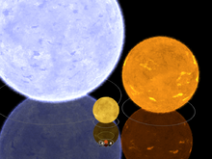

Sterne entstehen aus Gaswolken – in bestimmten Gebieten (H-II-Gebiet) aus gasförmigen Molekülwolken – durch lokale starke Verdichtung in mehreren Phasen. Sie werden von der Schwerkraft ihrer eigenen Masse zusammengehalten und sind daher annähernd kugelförmig. Während ein Stern im Inneren mehrere Millionen Grad heiss ist (beim Kern der Sonne knapp 16'000’000 Kelvin), liegt bei den meisten die Oberflächentemperatur etwa zwischen 2’000 K und 20’000 K (bei der Photosphäre der Sonne knapp 6’000 K); Weisse Zwerge können als freigelegte Sternkerne Temperaturen bis zu 100’000 K an ihrer Oberfläche erreichen. Von der glühenden Sternoberfläche geht nicht nur eine intensive Strahlung wie Licht aus, sondern auch ein Strom geladener Plasmateilchen (Sternwind) weit in den Raum und bildet so eine Astrosphäre.
Sterne können sich in Masse und Volumen erheblich unterscheiden, wie auch hinsichtlich Leuchtkraft und Farbe; im Verlauf der Entwicklung eines Sterns verändern sich diese Eigenschaften. Eine orientierende Klassifizierung der Sterne wird schon allein mit den beiden Merkmalen absolute Helligkeit und Spektraltyp möglich. Die Eigenschaften von Sternen sind auch von Bedeutung bei der Frage, ob ein sie umkreisender Planet Leben tragen könnte oder nicht (siehe habitable Zone).

Übersicht
Die meisten Sterne bestehen zu 99 % aus Wasserstoff und Helium in der Form von heissem Plasma. Ihre Strahlungsenergie wird im Sterninnern durch die stellare Kernfusion erzeugt und gelangt durch intensive Strahlung und Konvektion an die Oberfläche. Etwa 90 % der Sterne – die Hauptreihensterne – sind wie die Sonne in einem stabilen Gleichgewicht zwischen Gravitation, Strahlungs- und Gasdruck, in dem sie viele Millionen bis Milliarden Jahre verbleiben.
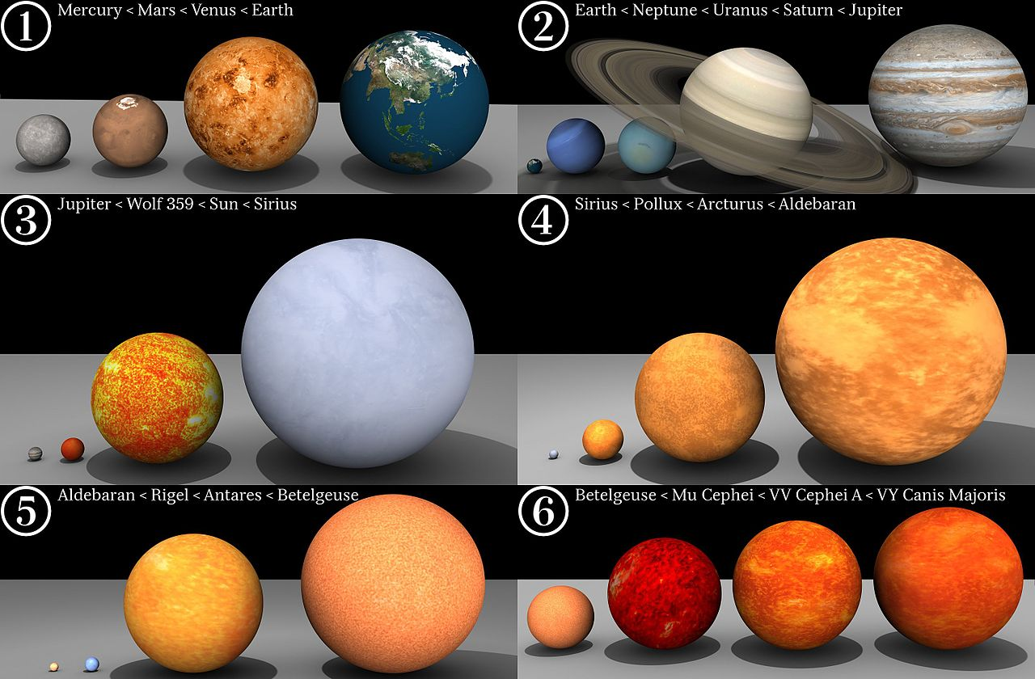
Danach blähen sie sich zu Riesensternen auf und schrumpfen schliesslich zu Weissen Zwergen, als die sie langsam abkühlen. Auch diese sehr kompakten Endstadien der Sternentwicklung sowie die noch dichteren Neutronensterne werden zu den Sternen gezählt, obwohl sie nur mehr aufgrund ihrer Restwärme Strahlung abgeben.
Der nächste und am besten erforschte Stern ist die Sonne, das Zentrum des Sonnensystems. Noch im Mittelalter war unbekannt, dass die Sonne ein «normaler Stern» ist, doch ahnten bereits antike Naturphilosophen, dass sie heisser als ein glühender Stein sein müsse. Die Sonne ist der einzige Stern, auf dem von der Erde aus Strukturen deutlich zu erkennen sind: Sonnenflecken, Sonnenfackeln und Sonneneruptionen.
Früher wurde zur Abgrenzung gegenüber Schweifsternen (Kometen) und Wandelsternen (Planeten) der Begriff der Fixsterne gebraucht. Doch liegen die Positionen von Sternen am Himmel nicht fest, sondern ihre Sternörter verschieben sich langsam gegeneinander. Die messbare Eigenbewegung ist verschieden gross und kann bei einem vergleichsweise nahen Stern wie Barnards Pfeilstern rund zehn Bogensekunden pro Jahr betragen (10,3″/a). In zehntausend Jahren werden daher manche der heutigen Sternbilder deutlich verändert sein.
Mit blossem Auge sind am gesamten Himmel je nach Dunkelheit und atmosphärischen Bedingungen etwa 2’000 bis 6’000 Sterne zu erkennen, in Stadtnähe jedoch weniger als 1’000. Der Anblick dieser scheinbar strukturlosen Lichtpunkte täuscht leicht darüber hinweg, dass Sterne nicht nur hinsichtlich ihrer Entfernung, sondern auch bezüglich der Variationsbreiten von Temperaturen, Leuchtkraft, Massendichte, Volumen und Lebensdauer immense Wertebereiche überspannen. So würde man die äussersten Schichten von roten Riesensternen nach den Kriterien irdischer Technik als Vakuum bezeichnen, während Neutronensterne dichter als Atomkerne sein können; bei einer Massendichte von 4’1015 kg/m³ wöge ein Löffel mit 12 cm³ davon etwa so viel wie das gesamte Wasser im Bodensee (48 km³). Den überaus verschiedenen Erscheinungsformen von Sternen entsprechen erhebliche Unterschiede ihrer inneren Struktur; zwischen den tiefenabhängig gegliederten Zonen finden oft turbulente Austauschvorgänge statt. Dieser Artikel bietet einen groben Überblick und verweist auf weiterführende Artikel.

Sterne aus der Sicht des Menschen
Sterne haben in allen Kulturen eine wichtige Rolle gespielt und die menschliche Vorstellung inspiriert. Sie wurden religiös interpretiert und zur Kalenderbestimmung, später auch als Navigationssterne benutzt. In der Antike stellten sich die Naturphilosophen vor, dass die Fixsterne aus glühendem Gestein bestehen könnten, weil normales Kohlenfeuer für die auf so grosse Entfernung wirkende Hitze nicht auszureichen schien. Dass Sterne hingegen nur aus Gas bestehen, wurde erst vor etwa 300 Jahren erkannt – unter anderem durch verschiedene Deutungen der Sonnenflecke – und durch die im 19. Jahrhundert aufkommende Spektralanalyse bestätigt. Die ersten physikalisch fundierten Hypothesen zur Bildung von Sternen stammen von Kant und Laplace. Beide gingen von einem Urnebel aus, doch unterschieden sich ihre postulierten Bildungsvorgänge. Häufig werden beide Theorien jedoch zusammengefasst als Kant-Laplace-Theorie.
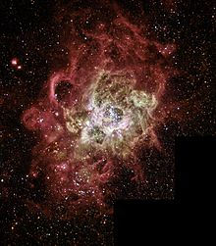
Abbildung 4: Entstehung eines Sterns

Sternbilder und Sternbezeichnungen
Die im westlichen Kulturkreis bekannten Sternbilder gehen teilweise auf die Babylonier und die griechische Antike zurück. Die zwölf Sternbilder des Tierkreises bildeten die Basis der Astrologie. Aufgrund der Präzession sind die sichtbaren Sternbilder heute jedoch gegen die astrologischen Tierkreiszeichen um etwa ein Zeichen verschoben. Viele der heute bekannten Eigennamen wie Algol, Deneb oder Regulus entstammen dem Arabischen und Lateinischen.
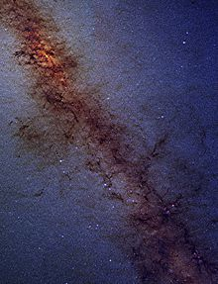
Abbildung 5: Die Milchstrasse
Etwa ab 1600 nutzte die Astronomie die Sternbilder zur namentlichen Kennzeichnung der Objekte in den jeweiligen Himmelsregionen. Ein noch heute weit verbreitetes System zur Benennung der jeweils hellsten Sterne eines Sternbildes geht auf die Sternkarten des deutschen Astronomen Johann Bayer zurück. Die Bayer-Bezeichnung eines Sterns besteht aus einem griechischen Buchstaben gefolgt vom Genitiv des lateinischen Namens des Sternbilds, in dem der Stern liegt; so bezieht sich beispielsweise γ Lyrae auf den dritthellsten Stern im Sternbild Leier. Ein ähnliches System wurde vom britischen Astronomen John Flamsteed eingeführt: Die Flamsteed-Bezeichnung eines Sterns besteht aus einer vorangestellten, aufsteigend nach Rektaszension geordneten Zahl und wiederum dem Genitiv des lateinischen Namens des Sternbilds, wie zum Beispiel bei 13 Lyrae. Die Flamsteed-Bezeichnung wird oft dann gewählt, wenn für einen Stern keine Bayer-Bezeichnung existiert. Die meisten Sterne werden aber lediglich durch ihre Nummer in einem Sternkatalog identifiziert. Am gebräuchlichsten ist hierfür der SAO-Katalog mit rund 250’000 Sternen. In Buchform (100 Sterne pro Seite) umfasst er etwa 2’500 Seiten in 4 Bänden, ist aber auch als Datenbank verfügbar.

Hauptreihenphase
Das Farben-Helligkeits-Diagramm gleichzeitig entstandener Sterne unterschiedlicher Massen enthält einen Abzweigepunkt, der das Alter der Gruppe widerspiegelt. Oberhalb dieses Punktes haben sich die Sterne bereits von der Hauptreihe fortentwickelt.
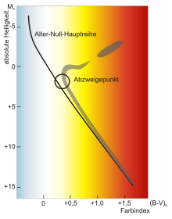
Der weitere Verlauf der Sternentwicklung wird im Wesentlichen durch die Masse bestimmt. Je grösser die Masse eines Sternes ist, desto kürzer ist seine Brenndauer. Die massereichsten Sterne verbrauchen in nur wenigen hunderttausend Jahren ihren gesamten Brennstoff. Ihre Strahlungsleistung übertrifft dabei die der Sonne um das Hunderttausendfache oder mehr. Die Sonne dagegen hat nach 4,6 Milliarden Jahren noch nicht einmal die Hälfte ihrer Hauptreihenphase hinter sich gebracht. Die massenarmen Roten Zwerge entwickeln sich noch wesentlich langsamer. Da die Roten Zwerge ein Alter von mehreren 10 Milliarden bis hin zu Billionen von Jahren erreichen und das Universum erst etwa 14 Milliarden Jahre alt ist, hat von den masseärmsten Sternen auch noch kein einziger die Hauptreihe verlassen können.

Neben der Masse ist der Anteil an schweren Elementen von Bedeutung. Neben seinem Einfluss auf die Brenndauer bestimmt er, ob sich beispielsweise Magnetfelder bilden können oder wie stark der Sternwind wird, der zu einem erheblichen Massenverlust im Laufe der Sternentwicklung führen kann. Die folgenden Entwicklungsszenarien beziehen sich auf Sterne mit solaren Elementhäufigkeiten, wie sie für die meisten Sterne in der Scheibe der Milchstrasse üblich sind. In den magellanschen Wolken beispielsweise, zwei Zwerggalaxien in der Nachbarschaft der Milchstrasse, haben die Sterne jedoch einen deutlich geringeren Anteil an schweren Elementen.
Sterne verbringen nach ihrer Entstehung den grössten Teil ihrer Brenndauer (etwa 90 Prozent ihrer Lebenszeit) auf der Hauptreihe. Während dieser Dauer wird im Kern der Sterne gleichmässig Wasserstoff zu Helium fusioniert. Die schwereren Sterne sind dabei heisser und heller und befinden sich links oben im Farben-Helligkeits-Diagramm, die leichteren rechts unten bei den kühleren mit geringerer Leuchtkraft. Im Verlauf dieser Hauptreihenphase werden die Sterne langsam grösser, heisser und heller und bewegen sich in Richtung der Riesensterne. Dies trifft auch auf die Sonne zu, die heute etwa 40 Prozent heller ist als bei ihrer Entstehung.
Die Kernfusion von Wasserstoff zu Helium findet dabei in einem Zentralbereich des Sternes statt, der nur wenige Prozent seines Gesamtvolumens einnimmt, jedoch etwa die Hälfte seiner Masse enthält. Die Temperatur beträgt dort über 10 Millionen Kelvin. Dort sammeln sich auch die Fusionsprodukte an. Der Energietransport an die Sternoberfläche dauert mehrere hunderttausend Jahre. Er findet über Strahlungstransport, Wärmeleitung oder Konvektion statt. Den Bereich, der die Strahlung in den Weltraum abgibt, nennt man die Sternatmosphäre. Ihre Temperatur beträgt mehrere tausend bis mehrere zehntausend Kelvin. So weist beispielsweise ein Stern mit 30 Sonnenmassen eine typische Oberflächentemperatur von 40’000 K auf. Er gibt daher fast ausschliesslich UV-Strahlung ab und nur etwa 3 % sichtbares Licht.

Zustandsgrössen der Sterne
Farben-Helligkeits-Diagramm, schematisch. Die logarithmische Helligkeitsskala erstreckt sich über mehr als vier Zehnerpotenzen. Links befindet sich der blaue und rechts der rote Spektralbereich. Das eingezeichnete Linienfeld markiert Spektralklassen B0 bis M0 und Helligkeitsklassen Ia bis V.
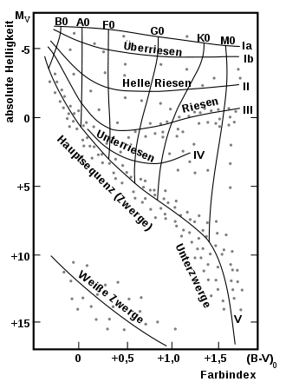
Sterne lassen sich mit wenigen Zustandsgrössen nahezu vollständig charakterisieren. Die wichtigsten nennt man fundamentale Parameter. Dazu zählen:
- Oberflächentemperatur
- Schwerebeschleunigung an der Oberfläche
- Masse (wichtigster Parameter), meist in Einheiten der Sonnenmasse
sowie, je nach Zusammenhang:
- Radius
- Dichte
- absolute Helligkeit (Leuchtkraft)
- Metallizität (Häufigkeit chemischer Elemente schwerer als Helium)
- Rotationsgeschwindigkeit
- Eigenbewegung
Mehr als 99 Prozent aller Sterne lassen sich eindeutig einer Spektralklasse sowie einer Leuchtkraftklasse zuordnen. Diese fallen innerhalb des Hertzsprung-Russell-Diagramms (HRD) oder des verwandten Farben-Helligkeits-Diagramms in relativ kleine Bereiche, deren wichtigster die Hauptreihe ist. Durch eine Eichung anhand der bekannten Zustandsgrössen einiger Sterne erhält man die Möglichkeit, die Zustandsgrössen anderer Sterne unmittelbar aus ihrer Position in diesem Diagramm abzuschätzen. Die Tatsache, dass sich fast alle Sterne so einfach einordnen lassen, bedeutet, dass das Erscheinungsbild der Sterne von nur relativ wenigen physikalischen Prinzipien bestimmt wird.

Im Verlauf seiner Entwicklung bewegt sich der Stern im Hertzsprung-Russell-Diagramm. Die zugehörige Bahn eines Sternes in diesem Diagramm ist weitgehend durch eine einzige Grösse festgelegt, nämlich seine anfängliche Masse. Dabei verharren die Sterne die meiste Zeit auf der Hauptreihe, entwickeln sich im Spätstadium zu Roten Riesen und enden teilweise als Weisse Zwerge. Diese Stadien werden im Abschnitt über die Sternentwicklung näher beschrieben.
Der Wertebereich einiger Zustandsgrössen überdeckt viele Grössenordnungen. Die Oberflächentemperaturen von Hauptreihensternen reichen von etwa 2’200 K bis 45’000 K, ihre Massen von 0,07 bis 120 Sonnenmassen und ihre Radien von 0,1 bis 25 Sonnenradien. Rote Riesen sind deutlich kühler und können so gross werden, dass die komplette Erdbahn in ihnen Platz hätte. Weisse Zwerge haben Temperaturen bis zu 100’000 K, sind aber nur so klein wie die Erde, obwohl ihre Masse mit der der Sonne vergleichbar ist. Die Masse von Sternen der Hauptreihe kann durch die Masse-Leuchtkraft-Relation abgeschätzt werden.
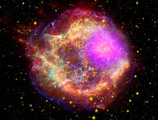
Abbildung 8: Supernova, Überrest Cassiopeia
Die Eigenbewegung eines Sterns schliesslich ist der Geschwindigkeitsvektor in Bezug auf die Position der Sonne. Typische Eigenbewegungen liegen zwischen 10 und 100 Kilometern pro Sekunde. Diese ist meist auch eine Eigenschaft der Umgebung des Sterns, d. h. Sterne befinden sich meist in Ruhe in ihrer eigenen Umgebung. Das rührt daher, dass Sterne in Gruppen aus grossen Gaswolken entstehen. Durch zufällige Prozesse wie beispielsweise Sternbegegnungen in dichten Kugelsternhaufen oder mögliche Supernova-Explosionen in ihrer Umgebung können Sterne überdurchschnittliche Eigengeschwindigkeiten erhalten (so genannte runaway stars oder Hyperschnellläufer). Die jeweilige Geschwindigkeit geht aber nie über Werte von wenigen hundert Kilometern pro Sekunde hinaus. Die erste Entdeckung von Sternen, die aufgrund ihrer Eigenbewegung die Milchstrasse verlassen werden, wurde in den letzten Jahren gemacht. Momentan sind elf dieser Sterne bekannt, die grossteils durch nahe Begegnungen mit dem Schwarzen Loch im galaktischen Zentrum ihren Impuls bekommen haben.

Abbildungsverzeichnis

Quelle: https://de.wikipedia.org/wiki/Stern (Abrufdatum: 05.06.2021)

